桃園市雙龍國小「交通安全」研習活動
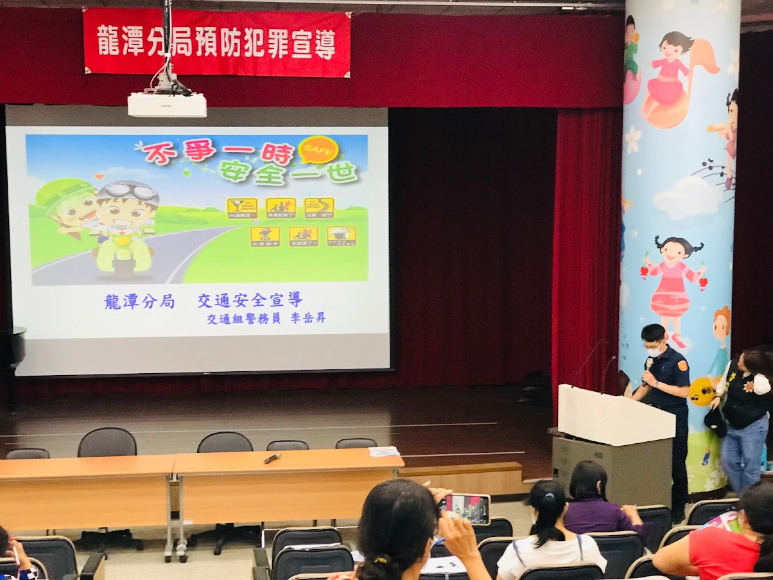
校內辦理交通安全研習—龍潭分局
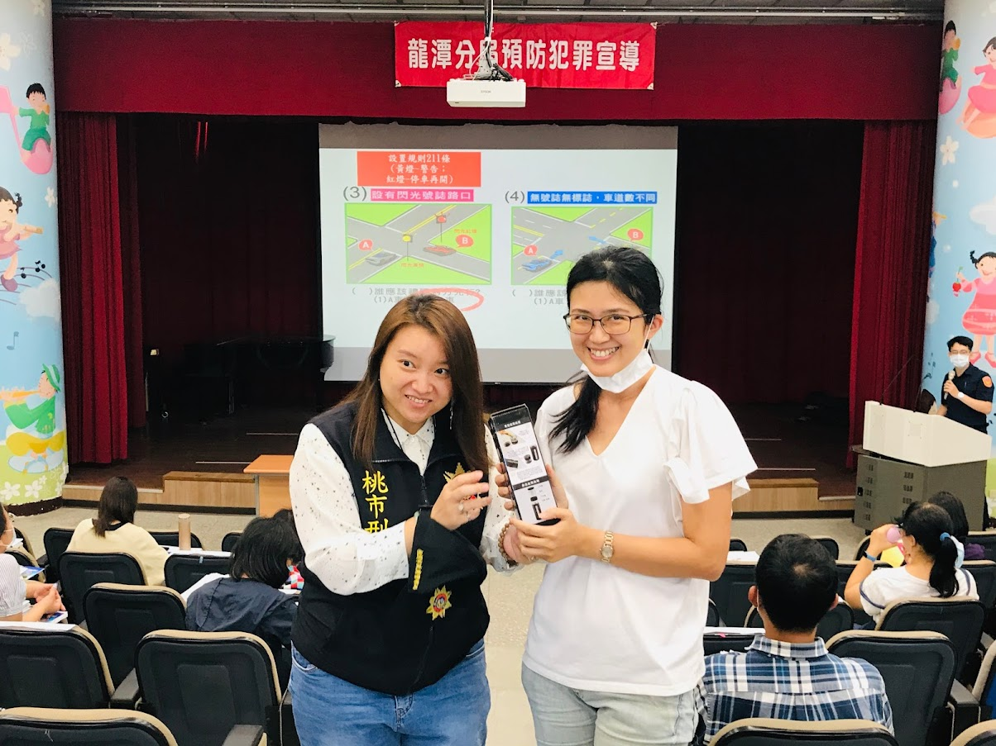
校內辦理交通安全研習—有獎徵答

